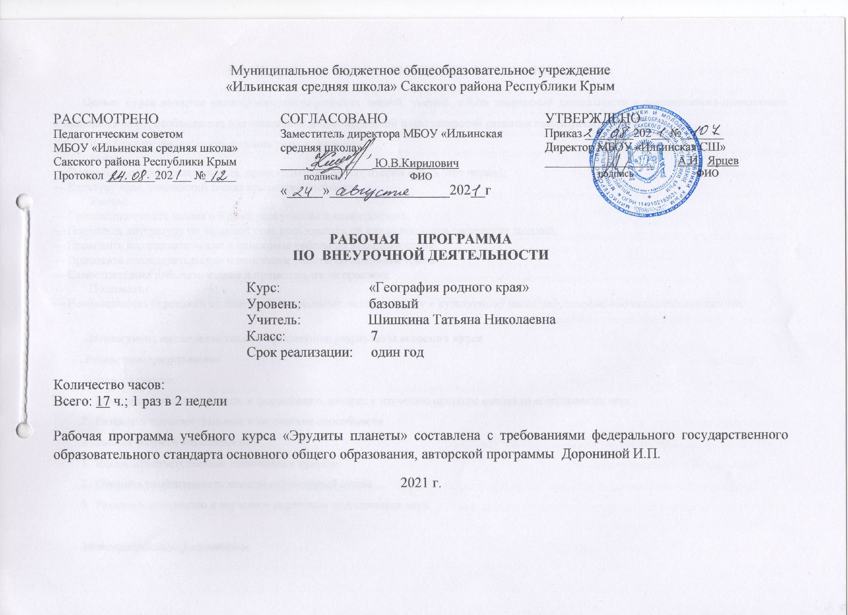
ПЛАНИРУЕМЫЕ РЕЗУЛЬТАТЫ ОСВОЕНИЯ УЧЕБНОГО КУРСА:

Целью курса является расширение географических знаний, умений, опыта творческой деятельности и эмоционально-ценностного отношения к миру, необходимых для понимания закономерностей и противоречий развития географической оболочки.
В результате изучения краеведения ученик должен:
Знать:
- Основные исторические события, происходившие на территории края в этот период;
- Культуру края, этнический состав крымского населения;
Уметь:
- Систематизировать знания о Крыме, для участия в конференциях.
- Подбирать литературу по заданной теме пользоваться ей для выполнения творческих заданий;
- Проводить исследовательские и поисковые работы по заданным темам.
- Проводить исследовательские и поисковые работы по заданным темам.
- Самостоятельно добывать знания и применять их на практике.
Понимать:
- Необходимость бережного отношения к природному, историческому и культурному наследию, сохранению исторической памяти.

Личностные, метапредметные и предметные результаты освоения курса
Личностные результаты
Учащиеся смогут:
- Развивать любознательность и формировать интерес к изучению природы методами естественных наук
- Развивать интеллектуальные и творческие способности.
Учащиеся получат возможность:
- Воспитать ответственное отношение к природе
- Осознать необходимость защиты окружающей среды.
- Развивать мотивацию к изучению различных естественных наук.

Метапредметные результаты
Учащиеся научатся:
1. Овладевать способами самоорганизации учебной деятельности: а) ставить цели и планировать личную учебную деятельность; б) оценивать собственный вклад в деятельность группы; в) проводить самооценку уровня личных учебных достижений
2. Осваивать приемы исследовательской деятельности: а) формулировать цели учебного исследования (опыта, наблюдении); б) составлять план, фиксировать результаты, использовать простые измерительные приборы; в) формулировать выводы по результатам исследования.
Учащиеся получат возможность научиться:
1. Формировать приемы работы с информацией, т.е. уметь: а) искать и отбирать источники информации (справочные издания на печатной основе и в виде СД, периодические издания, Интернет и т. д.) в соответствии с учебной задачей или реальной жизненной ситуацией;
б) систематизировать информацию;
в) понимать информацию в различной знаковой форме - в виде таблиц, диаграмм, графиков, рисунков и т.д.
2. Овладевать опытом межличностной коммуникации, корректным ведением диалога и участием в дискуссии; участвовать в работе группы в соответствии с обозначенной целью.

Предметные
Учащиеся должны:
1. В ценностно- ориентационной сфере - формировать представление об одном из важнейших способов познания человеком окружающего мира.
2. Формировать элементарные исследовательские умения.
Учащиеся получат возможность:
Применять полученные знания и умения: а) для решения практических задач в повседневной жизни; б) для осознанного соблюдения норм и правил безопасного поведения в природной и социальной среде.
.

СОДЕРЖАНИЕ УЧЕБНОГО КУРСА.

СОДЕРЖАНИЕ КУРСА ВНЕУРОЧНОЙ ДЕЯТЕЛЬНОСТИ (1 год)

РАЗДЕЛ I. Моря, омывающие Крымский полуостров – 2 часа
Азовское море. Черное море.
Выпуск стенгазеты «Тайны жизни Черного моря»

РАЗДЕЛ II. Крым - родина удивительных мест и городов – 9 часов
О горах Крыма рассказывают легенды. Виртуальная экскурсия в древнее поселение «Беляус» Интересные факты о древних поселениях Крыма. Горные породы и минералы Крыма. Заповедники Крыма. Загадки Красных пещер. Карстовые пещеры Крыма Самый крупный парк миниатюр в Крыму. Экскурсия в старый город Евпатории -старый Иерусалим Онлайн - путешествие по самым красивым местам Крыма.
Феодосия - город богатой истории и контрастов. Судак. История возникновения Генуэзской крепости. Фестиваль «Генуэзский шлем». Значение Крымских названий. Крепости и башни. Их истории. Удивительное разнообразие замков Крыма. Какой замок Крыма я хотел бы посетит Симферополь - столица Крыма. Достопримечательности Самые красивые города Крыма. Музеи Крыма: от краеведческих до музея мармелада. Достопримечательности Черноморского района. Экскурсия в Черноморский историко-краеведческий музей
Курганы Крыма и найденные клады Мыс Меганом - крымская загадка. Мыс Мартьян - заповедник на побережье Большой Ялты.
Брейн - ринг : «Загадочный Крым».

РАЗДЕЛ III. Природа Крымского полуострова – 3 часа
Разнообразие флоры Крымского полуострова. Фауна Крымского полуострова. Создание Красной книги Черноморского района.
Акция «Вместе защитим природу нашего полуострова!»

РАЗДЕЛ IV. Крымская мозаика народов, культуры и искусства – 3 часа
Своеобразие этнического состава крымского населения. Особенности национальных обычаев, обрядов, верований и быта народов Крыма. Национальные костюмы, национальная кухня.
Мероприятие-викторина «Я знаю все о своей Родине!»

ТЕМАТИЧЕСКОЕ ПЛАНИРОВАНИЕ.

№ | Тема | Количество часов
1 | Моря, омывающие Крымский полуостров | 2
2 | Крым - родина удивительных мест и городов | 9
3 | Природа Крымского полуострова. | 3
4 | Крымская мозаика народов, культуры и искусства | 3
5 | ИТОГО | 17

